**รายงานการประชุมคณะกรรมการบริหาร**

# ครั้งที่ 4/2563

วันที่ 8 มกราคม 2563 ณ ห้องประชุมชั้น 4

รายชื่อผู้เข้าประชุม

1. นพ.ชีวิน ประพันธ์ ผู้อำนวยการโรงพยาบาล ประธานกรรมการ

2. นายสุมิตร ธรรมาภิมุข หัวหน้ากลุ่มงานทันตกรรม กรรมการ

3. นางอรัญญา เปี่ยมพงษ์สานต์ นายแพทย์ชำนาญการ กรรมการ

4. นางเพชรา คำแย้ม หัวหน้ากลุ่มงานการพยาบาล กรรมการ

5. นางฉัตรกุล มณีพรหม หัวหน้ากลุ่มงานเภสัชกรรมและคุ้มครองผู้บริโภค กรรมการ

6. น.ส.มลทิวา กองปา หัวหน้ากลุ่มงานรังสีวิทยา กรรมการ

7. นางวันเพ็ญ อุทัยพร หัวหน้ากลุ่มงานเทคนิคการแพทย์ กรรมการ

8. นางปารดา ถนอมศรี หัวหน้ากลุ่มงานเวชกรรมฟื้นฟู กรรมการ 9. น.ส.สุภารัตน์ ไชยหาญ หัวหน้ากลุ่มงานการแพทย์แผนไทยฯ กรรมการ

10. นางจริญญา บุญรอดรักษ์ พยาบาลวิชาชีพชำนาญการ กรรมการ

11. นางอุทัยวรรณ จันทร์อยู่ พยาบาลวิชาชีพชำนาญการ กรรมการ

12. นางสมหมาย สมบุญ พยาบาลวิชาชีพชำนาญการ กรรมการ

13. นางอารี จำปา พยาบาลวิชาชีพชำนาญการ กรรมการ

14. ร.ตอ.หญิงมยุรี บูรณะโอสถ พยาบาลวิชาชีพชำนาญการ กรรมการ

15. นางสมถวิล ทาหอม พยาบาลวิชาชีพชำนาญการ กรรมการ

16. นางมัตติ่น บุญพยุง พยาบาลวิชาชีพชำนาญการ กรรมการ

17. นางจิตสุภา ไสยจิตร์ พยาบาลวิชาชีพชำนาญการ กรรมการ

18. นางจุรีรัตน์ คงวิจิตร จพ.การเงินและบัญชีชำนาญงาน กรรมการ

19. นางพิมลพร คดีธรรม หัวหน้ากลุ่มงานบริการปฐมภูมิและองค์รวม กรรมการและเลขานุการ

รก.หัวหน้ากลุ่มงานบริหารทั่วไป/รก.หัวหน้ากลุ่มงานโภชนศาสตร์

รก.หัวหน้ากลุ่มงานประกันสุขภาพ ยุทธศาสตร์ฯ 20.นางทิพย์วรรณ คุ่ยจาด จพ.ธุรการชำนาญงาน กรรมการและผู้ช่วยเลขานุการ

รายชื่อผู้ไม่เข้าประชุม

1. นายอภิญญา วงค์แก้ว หัวหน้ากลุ่มงานการแพทย์ กรรมการ

2. นางวันเพ็ญ ดวงประทุม พยาบาลวิชาชีพชำนาญการ กรรมการ

เริ่มประชุมเวลา 10.00 น.

• ประกาศเจตนารมณ์ต่อต้านการทุจริต โรงพยาบาลสัตหีบ กม.10 ไม่ทนต่อการทุจริต (CHON Zero

Tolerance) ประจำปีงบประมาณ พ.ศ.2563 วันที่ 8 มกราคม พ.ศ.2563 ความว่า ข้าพเจ้า..................

(ชื่อตนเอง) ขอประกาศและแสดงเจตนารมณ์ว่า จะจงรักภักดีต่อพระมหากษัตริยาธิราชเจ้า

ทุกพระองค์ในพระบรมราชจักรีวงศ์ เป็นคนดี มีคุณธรรม ประพฤติปฏิบัติตนในสัมมาอาชีพ ด้วย

ความซื่อสัตย์สุจริต เป็นหลักสำคัญมั่นคง ดำรงตนอยู่ด้วยความมีเกียรติและศักดิ์ศรีความเป็นมนุษย์

- 2 -

กล้ายืนหยัดในสิ่งที่ถูกต้อง ไม่กระทำการ โกงแผ่นดิน ไม่ทนต่อการทุจริตและปฏิบัติหน้าที่อย่างเต็ม

กำลังความสามารถ ตามค่านิยมการบริหารงาน 6 ประการ อันได้แก่ ซื่อสัตย์ สามัคคี มีความ

รับผิดชอบ ตรวจสอบได้อย่างโปร่งใส มุ่งในผลสัมฤทธิ์ของงาน กล้าหาญทำในสิ่งที่ ถูกต้อง รวมถึง

การปฏิบัติตนตามมาตรฐานทางจริยธรรม และจรรยาบรรณกระทรวงสาธารณสุข (MOPH Code of

Conduct) และขอถวายสัจวาจาว่า จะประพฤติปฏิบัติตามรอยพระยุคลบาท และศาสตร์ของพระราชา

ผู้ทรงธรรม จะ ดำเนินชีวิตตามหลักปรัชญาเศรษฐกิจพอเพียง ด้วยความเพียรอันบริสุทธิ์ สืบสาน

พระราชปณิธาน ยืนเคียงข้างสุจริตชน เพื่อความมั่นคง มั่งคั่ง ยั่งยืน ของราชอาณาจักรไทย สืบไป

**ระเบียบวาระที่ 1. ประธานแจ้งที่ประชุมทราบ เรื่องแจ้งจาก ประชุม กวป.**

– การประกาศเจตนารมณ์ต่อต้านการทุจริต สำนักงานสาธารณสุขจังหวัดชลบุรี ไม่ทนต่อการทุจริต

(CHON Zero Tolerance)

– พิธีมอบประกาศนียบัตรหน่วยงานที่ผ่านเกณฑ์การประเมิน ITA ปีงบประมาณ 2562 ร้อยละของ

หน่วยงานที่ผ่านเกณฑ์การประเมิน ITA : EB1 – EB26 (ผ่านเกณฑ์ร้อยละ 90) ซึ่งภาพรวม

หน่วยงานในสังกัดของสำนักงานสาธารณสุขจังหวัดชลบุรี ผ่านเกณฑ์การประเมินทั้งสิ้น 24

หน่วยงาน คิดเป็นร้อยละ 100 โดยได้รับมอบประกาศนียบัตรทุกหน่วยงาน

– การรับตรวจราชการกระทรวงสาธารณสุข รอบที่ 1 ปีงบประมาณ 2563 ระหว่างวันที่ 15-17 ม.ค.63

– เน้นย้ำเรื่องโครงการพระราชดำริ การรับเสด็จฯ ในเรื่องต่างๆ ให้ทุกหน่วยงานเตรียมความพร้อม

และให้ความสำคัญสูงสุด

– สำนักงานปลัดกระทรวงสาธารณสุข ได้ลงนาม MOU กับกรมการแพทย์/มีกรณีร้องเรียน การเก็บ

เงินค่ารักษากับพระภิกษุสงฆ์ กรมการแพทย์จึงมอบกองทุนให้จังหวัดชลบุรี 1,000,000 บาท (เป็น

กองทุนเฉพาะ OPD) เพื่อให้บริการรักษาพระภิกษุสงฆ์ในเขตสุขภาพที่ 6 (แม่ชีไม่อยู่ใน MOU)

– TB ซึ่งเป็นตัวชี้วัดในระดับเขต ฯ จะมีการติดตามทุก 2 สัปดาห์ โดย success rate จะ challenge

เท่ากับขององค์การอนามัยโลก (success rate 90%) ดำเนินการในทุก setting (ไม่ตาย, ไม่ขาดยา :

หากพบมีการขาดยา ให้มีการสอบสวนถึงสาเหตุการขาดยาในแต่ละราย พร้อมแนวทางแก้ไข /ฝาก

เรื่องการค้นหาผู้ป่วย ในส่วนของผู้ต้องขัง ซึ่งรถ x-ray จะได้มาในเดือนมีนาคม 2563

– การตรวจสุขภาพแรงงานต่างด้าว : (1) ก่อนเดือนธันวาคม 2562 จัดหางานจังหวัดได้ออก name list

ให้กับนายจ้าง ประมาณ 4,000 กว่าคน ยังไม่ได้รับการตรวจสุขภาพ 190 คน (2) หลังวันที่ 16

ธันวาคม 2563 จัดหางานจังหวัดออก name list ด้วยระบบ Online เพื่อตรวจสุขภาพ ขอความ

ร่วมมือโรงพยาบาล ดำเนินการตรวจสุขภาพตามแผนที่ทางโรงพยาบาลวางไว้ เพื่อให้สามารถเข้า

ศูนย์ ฯ ได้ทันตาม กำหนด /(3) ภาพรวมจังหวัดชลบุรี ที่เข้าสู่ระบบประกันสังคม ประมาณ 47,000-

50,000 คน ซึ่งจะตรวจสุขภาพที่ใด ก็ได้ พบว่าโรงพยาบาลเอกชน หลายแห่งไม่รับตรวจสุขภาพ

แรงงานต่างด้าว ดังนั้น ในกลุ่มนี้ จะมาตรวจสุขภาพ ในโรงพยาบาลของรัฐ จึงขอความร่วมมือ ใน

การเตรียมการเพื่อตรวจสุขภาพในกลุ่มนี้ด้วย

- 3 -

– สถานการณ์ไข้เลือดออกจังหวัดชลบุรีปี2562 ตั้งแต่ต้นปีถึงวันที่ 26 ธ.ค. 2562 พบผู้ป่วย IPD

1,710 ราย, IPD+OPD 2,769 ราย อัตราป่วย 186.71 ต่อประชากรแสนคน เสียชีวิต 5 ราย (บางละมุง

3 ราย ศรีราชา 2 ราย) คิดเป็นอัตราป่วยตายร้อยละ 0.15 เมื่อจำแนกรายอำเภอ พบว่าอำเภอที่มีอัตรา

ป่วยสูงสุด 3 อันดับแรก ศรีราชา บ้านบึง และบางละมุง ส่วนใหญ่อยู่ในกลุ่ม เด็กวัยเรียนอายุ 10-24 ปี

– เรื่องโครงการ 1 ล้านครอบครัวไทย ออกกำลังกายเพื่อสุขภาพ สมัครแล้ว น่าจะทำ App เพื่อติดตาม

และเก็บข้อมูลการออกกำลังกาย นพ.วิชัย ธนาโสภณ (ผชช.ว) : ฝาก คุณรัก ธนะไพบูลย์ Virtual

Run คือการวิ่งโดยใส่นาฬิกา ที่วัดระยะการวิ่ง หรือการใช้App วิ่ง ในโทรศัพท์มือถือ แล้วส่งข้อมูล

เข้าระบบ อาจจะมีการ challenge แข่งกันใน ระดับหน่วยงาน สำหรับโรงพยาบาลต่าง ๆ สามารถ

กลับไปดำเนินการเรื่องการออกกำลังกาย

– เรื่องนวดไทย ยูเนสโก ระบุว่า การนวดแผนไทย ได้รับการขึ้นทะเบียนมรดกโลก ได้รับการยกย่อง

ให้เป็นส่วนหนึ่งของศิลปะ วิทยาศาสตร์และวัฒนธรรม ในการดูแลสุขภาพอันเก่าแก่ของไทย

– รพ.สัตหีบ ได้รับจัดสรรนักเรียนทุนแพทย์แผนไทย 1 คน

มติกรรมการ – รับทราบ

**ระเบียบวาระที่ 2. รับรองรายงานการประชุม ทบทวนและติดตาม**

กลุ่มงานบริหาร – ขอทบทวนเรื่องตำแหน่งพนักงานประจำห้องยา จ้างแบบจ้างเหมาบริการ คณะกรรมการได้

ดำเนินการคัดเลือกแล้วโดยเลือกคุณราตรี พกส.ตำแหน่งพนักงานรับโทรศัพท์ (ที่สมัครจะไป

ทำงานเป็นพนักงานประจำห้องยา) กลุ่มงานบริหารจึงขออนุมัติจ้างทดแทน

มติกรรมการ – อนุมัติให้จ้างคนตำแหน่งพนักงานพัสดุ เป็นแบบจ้างเหมาบริการ ทำงานด้านพัสดุ และจ้างทดแทน

ตำแหน่งพนักงานรับโทรศัพท์ที่เป็น พกส.ทำหน้าที่พนักงานรับโทรศัพท์และประชาสัมพันธ์

สำหรับคุณราตรีถ้าจะไปทำงานในตำแหน่งพนักงานประจำห้องยา ให้ลาออกจากตำแหน่งเดิม

กลุ่มงานบริหาร – เรื่องผ้าป่าสามัคคี วันจันทร์จะมีทีมผู้กำกับจาก สภ.พลูตาหลวงและ ดร.เอจะมาพบ ผอ เพื่อคุยเรื่อง

การเตรียมงานผ้าป่า

– ทีมที่รับผิดชอบเครื่องอาหารว่างและเครื่องดื่มรับรองแขก เสนออาหารว่าง Box set ของ S&P ใน

ราคาชุดละ 49 บาท

มติกรรมการ – เห็นชอบ

– **ติดตามความก้าวหน้าระบบการดูแลแม่และเด็ก** (MCH)

งานห้องคลอด – สรุปผลการดำเนินงานอนามัยแม่และเด็ก ประเด็นปัญหา (MCH) (รายละเอียดตามเอกสารแนบ 1)

มติกรรมการ – ฝากให้ดูเรื่องครุภัณฑ์ให้มีอย่างเหมาะสม ถ้ามีความจำเป็นต้องใช้ให้เสนอเรื่องมาที่บริหาร เผื่อว่า

มีคนต้องการบริจาค

– รับรองรายงานการประชุมครั้งที่ 3/2563 วันที่ 4 ธันวาคม 2562 โดยไม่มีเงื่อนไข

**ระเบียบวาระที่ 3. รายงานสถานการณ์การเงินการคลัง**

กลุ่มงานบริหาร – รายงานสถานการณ์การเงินการคลัง ณ 30 พ.ย.62 รายได้รวม47,967,653.04 บาท ค่าใช้จ่ายรวม

13,840,102บาทรายได้สูงกว่าค่าใช้จ่าย 34,127,551.04 บาท เงินฝากธนาคาร167,808,723.37บาท

หักหนี้สิน 29,600,041.54 บาท เงินคงเหลือ 138,208,681.83บาท สถานการณ์การเงินอยู่ในระดับปกติ

- 4 -

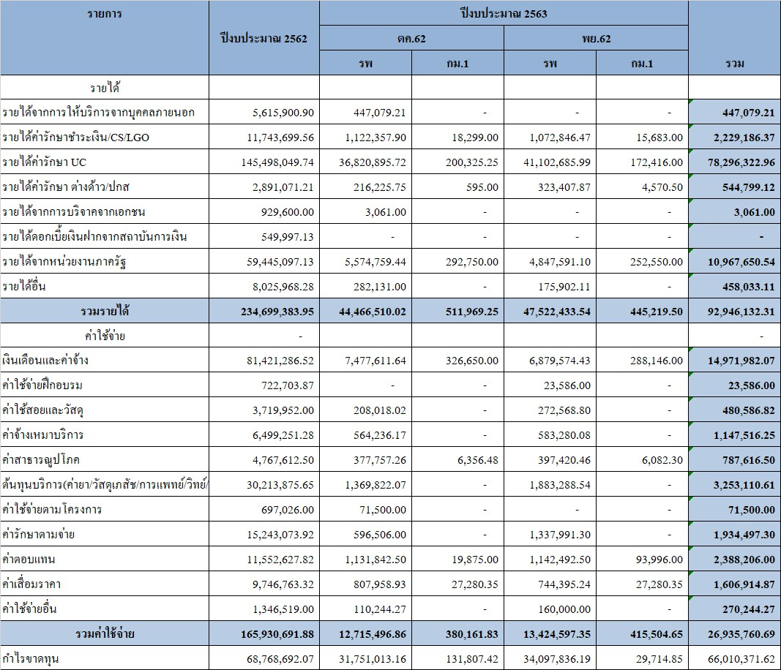

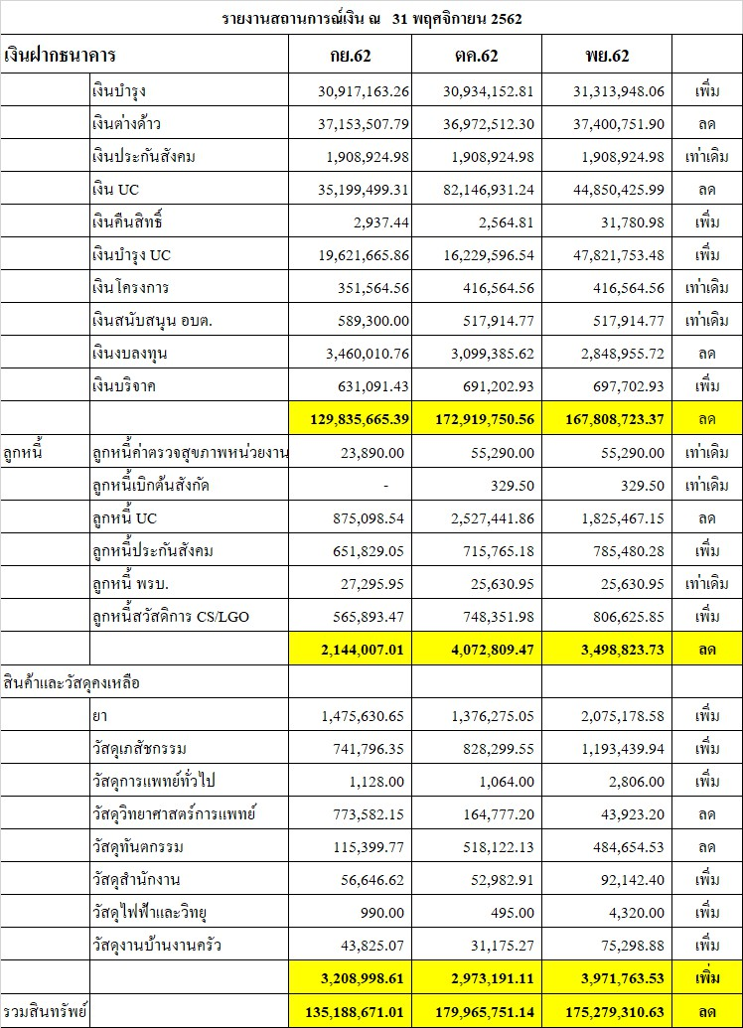

- 5 -

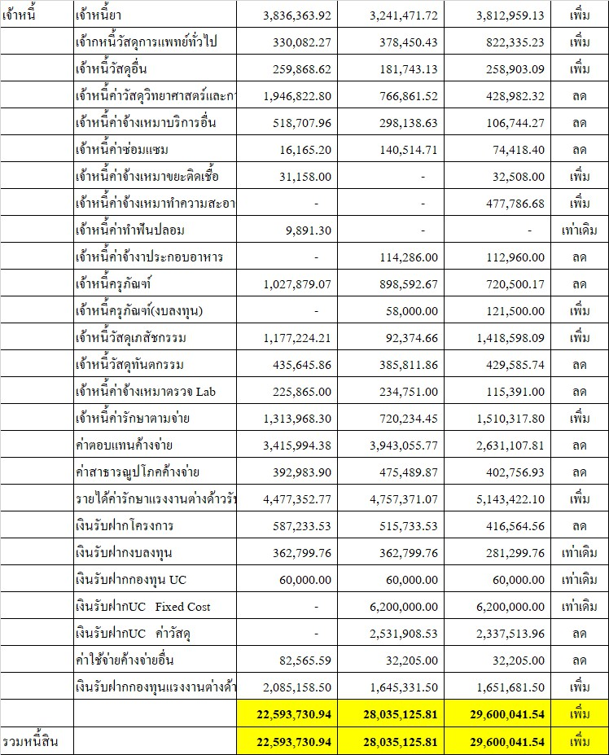

มติกรรมการ – รับทราบ

**ระเบียบวาระที่ 4. สถานการณ์ระบาดวิทยา**

กลุ่มงานปฐมภูมิฯ – สถานการณ์โรคไข้เลือดออก จากการสำรวจบ้านพักเจ้าหน้าที่วันที่ 20 ธ.ค. 2562 ไม่พบแหล่ง

เพาะพันธุ์ลูกน้ำยุงลาย ค่า HI CI = 0 พบลูกน้ำที่แผนไทยกับซักฟอก สรุปจำนวนผู้ป่วยในอำเภอ

สัตหีบทั้งปี 69 คน พบผู้ป่วยหมู่ 1 มากที่สุด จำนวน 21 คน รองลงมาคือหมู่ 7 จำนวน 14 คน และ

หมู่ 6 จำนวน 11 คน

– การเฝ้าระวังโรคปอดอักเสบจากเชื้อไวรัสโคโรนาจากจีน ต้องเฝ้าระวังติดตามคนที่มาจากเมือง

อู่ฮั่น มลฑลหูเป่ย ประเทศจีน หากมีอาการไข้ร่วมกับไอ เจ็บคอ มีน้ำมูก และเหนื่อยหอบ ภายใน

14 วัน ให้คัดกรองเต็มรูปแบบ ถ้าเป็นโรคจริงสถาบันบำราศนราดูรจะมารับ ผู้ที่จะเปิดเผยข้อมูล

ได้ต้องเป็นระดับอธิบดี จะมีการซ้อมแผน รพ.บ้านฉางจะเป็น รพ.แรกที่จะไปรับคนไข้จาก

สนามบินอู่ตะเภา

มติกรรมการ – รับทราบ

#### ระเบียบวาระที่ 5 เรื่องจากลุ่มงานต่าง ๆ

กลุ่มงานบริหาร – แจ้งเรื่องการดำเนินการติดตั้งไฟสำรอง ในวันที่ 11 ม.ค.63 รพ.ได้จ้างบริษัททีพี เอ็นจิเนียริ่ง

แอนด์พาร์ทเข้ามาทำสายไฟระหว่างเครื่องปั่นไฟเข้าสะพานไฟอาคารอุบัติเหตุและฉุกเฉิน

มติกรรมการ – ขอให้เลื่อนเป็นวันที่ 19 ม.ค.63ได้หรือไม่เนื่องจากวันที่ 11 เป็นวันเด็ก คนจะมาเที่ยวสัตหีบ

จำนวนมาก มีความเสี่ยงที่จะมีคนไข้เยอะ

- 6 -

กลุ่มการพยาบาล – เสนอขอปรับปรุง ER คุณภาพ โดยขออนุมัติจ้างทำประตู Dubble door ชั้นแรกเป็นประตูปกติ

ย้ายออกมาตรงพื้นที่นั่งรอข้างนอก ในเวรเช้า บ่ายจะเปิดประตูไว้ เวรดึกปิด และชั้นที่สองจะ

เป็นประตูอัตโนมัติแทนที่ประตูปัจจุบัน

มติกรรมการ – ให้นำเรื่องเข้าไปพิจารณาในคณะกรรมการ ER คุณภาพและคณะกรรมการด่านหน้าก่อนเพื่อ

ระบบการให้บริการกับการปรับปรุงพื้นที่

กลุ่มการพยาบาล – อัตรากำลังกลุ่มการพยาบาล

* พยาบาลวิชาชีพ 49 คน และได้กรอบเพิ่ม 12 อัตรา (OPD=2 /ER= 3 / IPD=4 /LR=3) ซึ่งรออนุมัติกรอบก่อน
* เวชกิจฉุกเฉิน = 2 (รอรับย้ายจาก รพ.บางละมุง 1 )
* NA = 17 (OPD=3, LR=6, IPD=8)
* เปล = 6
* หน่วยจ่ายกลาง+ซักฟอก = 6

ได้มอบหมายให้คุณประหยัด ไชโย เป็นหัวหน้าพนักงานเปล และฝากทุกจุดช่วยเฝ้าดูพฤติกรรมของพนักงานเปล

มติกรรมการ – รับทราบ

กลุ่มการพยาบาล – วันที่ 9-27 ม.ค.63 จะมีทหารจาก รพ.อาภากรเกียรติวงศ์มาฝึกปฏิบัติงานด้านการแพทย์ฉุกเฉิน

จำนวน ทั้งหมด 18 คน (แบ่งเป็น 2 ชุด)

มติกรรมการ – รับทราบ

กลุ่มงานรังสีวิทยา – วันที่ 14-17 ม.ค.63 นักรังสีจะไปอบรม เนื่องจากช่วงนี้มีแรงงานต่างด้าวมารับบริการจำนวน

มากจึงขอคนมาช่วยในงานรังสีในช่วงนี้

มติกรรมการ – กลุ่มการจะส่งผู้ช่วยเหลือคนไข้ไปช่วย

คณะกรรมการIC – IC ENV RM round

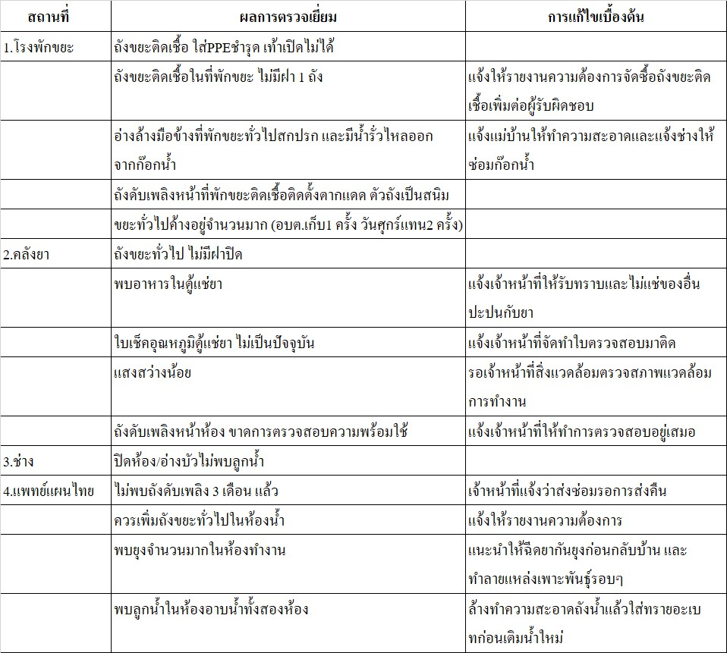

- 7 –

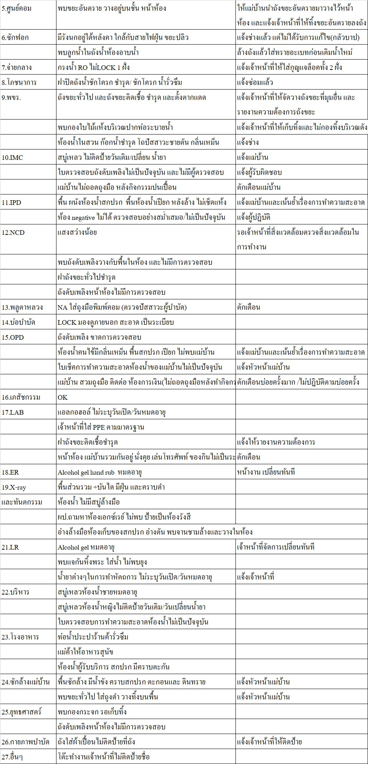

- 8 –

มติกรรมการ – เรื่องการทำงานของแม่บ้าน ให้เจ้าหน้าที่เก็บหลักฐานถ้าพบแม่บ้านไม่ปฏิบัติหน้าที่หรือทำงาน

ผิดหลัก IC ส่งให้หัวหน้ากลุ่มงานบริหารหรือคณะกรรมการ ENV เพื่อที่จะได้แจ้งบริษัท

คณะกรรมการIC – ผลการดำเนินงานการฉีดวัคซีนตับอักเสบบีเข็ม1

|  |  |  |  |  |
| --- | --- | --- | --- | --- |
| เจ้าหน้าที่ | ยอดสำรวจ | เกณท์รับ วัคซิน(คน) | ฉีดจริง | ปัญหา อุปสรรค |
| รพ.สัตหีบ กม.10 | 195 | 150 | 108=72% | เปลี่ยนแปลงข้อมูล 1course/2course มีภูมิ พาหะ /ไม่สมัครใจ/ป่วย/ย้าย/ลาออก/เกษียณ |
| รพ.สต. เครือข่าย | 56 | 47 | 47(ยอดเบิก) | เบิกไป แต่ยังไม่ฉีดตามเวลา |
| Out source | 20 | 18 | 15 | ลาออก/การรับรู้ข้อมูล |
| รวม | 271 | 215 | 170 |  |

มติกรรมการ – รับทราบ

คณะอนุกรรมการ สวด.– จากการประชุมคณะอนุกรรมการสวัสดิการโรงพยาบาลสัตหีบ กม.10 แจ้งเปลี่ยนหลักเกณฑ์

อัตราการให้สวัสดิการจากเงินกองทุนสวัสดิการดังนี้

**ข้อ 1.** กรณีเจ็บป่วยหรือประสบอุบัติเหตุ

1.2 จากเดิม เยี่ยมเมื่อเกิดการเจ็บป่วยหรืออุบัติเหตุนอกเหนือจากข้อ1.1 จนต้องเข้าพัก

รักษาตัวในโรงพยาบาลตั้งแต่ 2 วันขึ้นไป เฉพาะกรณีที่เป็นบุคลากรของ

โรงพยาบาล วงเงิน 500 บาทต่อครั้งและในแต่ละครั้งต้องห่างกัน 6 เดือนขึ้นไป

**ให้แก้ไขเป็น** วงเงินไม่เกิน 1,000 บาท

1.3 เยี่ยมกรณีคลอดบุตร ทั้งบุคลากรหรือภรรยาของบุคลากร วงเงิน 500 บาทต่อครั้ง

**ให้แก้ไขเป็น** วงเงินไม่เกิน 1,000 บาท

**ข้อ 5.** การส่งเสริมสุขภาพทางด้านการกีฬาภายในหน่วยงาน โดยส่วนรวมของโรงพยาบาล

ครั้งละไม่เกิน 100,000 บาท ปีละไม่เกิน 1 ครั้ง และ**ข้อ 6.** การสันทนาการภายใน

หน่วยงานโดยส่วนรวมของโรงพยาบาล ครั้งละไม่เกิน 30,000 บาท ปีละไม่เกิน 2 ครั้ง

**ให้แก้ไขเป็น** การส่งเสริมสุขภาพทางด้านกีฬาและการสันทนาการภายในหน่วยงาน

วงเงินปีละไม่เกิน 150,000 บาท

**ข้อ 10.** การจัดซื้อวัสดุหรือครุภัณฑ์ให้จัดซื้อได้เฉพาะในกรณีที่ไม่สามารถใช้เงินงบประมาณ

ของทางราชการและหรือเงินบริหารของส่วนราชการจัดซื้อได้ ก็ให้ใช้เงินกองทุน

สวัสดิการจัดซื้อได้ วัสดุไม่เกินคราวละ 20,000 บาท ครุภัณฑ์ไม่เกินคราวละ 50,000 บาท

**ให้แก้ไขเป็น** การจัดซื้อวัสดุหรือครุภัณฑ์ปีละไม่เกิน 100,000 บาท

- 9 -

**เพิ่มเติม** อื่น ๆ นอกเหนือจากที่กำหนดหลักเกณฑ์ ให้ทำบันทึกถึงคณะกรรมการกองทุน

สวัสดิการพิจารณา การเปลี่ยนเกณฑ์ดังกล่าวให้เริ่มใช้ตั้งแต่วันที่ 2 ม.ค.2563 และ

คณะอนุกรรมการสวัสดิการมีมติให้แต่งตั้งนางวันเพ็ญ อุทัยพร ร่วมเป็นคณะอนุกรรมการ

มติกรรมการ – รับทราบ

กลุ่มงานบริการปฐมภูมิ – แนวทางการดำเนินงานค่าบริการสร้างเสริมสุขภาพและป้องกันโรคจ่ายตามรายการ บริการ (Fee schedule) ปี63

1) กรณี anc หญิงไทยทุกสิทธิ

- ANC ครั้งที่1 1,000 บาท ต้องมีการบันทึกผล lab anc1

- ANC ครั้งที่ 2-5 400 บาท ครั้งที่4 ต้องมีการบันทึกผล lab anc2

- บริการอัลตราซาวด์ในหญิงตั้งครรภ์ 400 บาท ส่งผ่าน 43 แฟ้ม

ต้องมี 1.แฟ้ม anc โดยการบันทึกกิจกรรม anc 1-5 ตามอายุครรภ์ โดยรพ.สต.ส่งใบนัดu/sที่

มีข้อมูลครรภ์ที่ LMP และอายุครรภ์ เพื่อใช้บันทึกข้อมูลในวันที่มาทำu/s

2. รหัสหัตถการ u/s ICD 9 88.76

2) กรณีบริการทันตกรรมป้องกันในหญิงตั้งครรภ์ (การตรวจสุขภาพช่องปากการขัดและ ทำ

ความสะอาดฟัน) 500บาท เป้าหมาย หญิงที่มาฝากครรภ์ได้รับบริการตรวจและป้องกัน

สุขภาพช่องปาก 100 % อัตราค่าบริการ เหมาจ่ายในอัตรา 500 บาท ต่อ 1 การตั้งครรภ์

- การจัดบริการ 1. บริการตรวจสุขภาพช่องปาก 2. การขัดและทำความสะอาดฟัน (oral

prophylaxis) หญิงตั้งครรภ์ควรได้รับบริการตรวจสุขภาพช่องปากในการมารับบริการ ANC

ครั้งแรก สำหรับบริการขัดและทำ ความสะอาดฟัน หน่วยบริการสามารถให้บริการภายใน

ช่วงอายุตั้งครรภ์

-เงื่อนไขตรวจสุขภาพช่องปาก 2330011, 2330013 (รหัสใดรหัสหนึ่ง)

-เงื่อนไขขัดและทำความสะอาดฟัน 2387010, 2277310, 2277320, 2287310, 2287320 (มี

รหัสใดรหัสหนึ่ง หรือหลายรหัสก็ได้

-ส่งผ่านโปรแกรม e - Claim กรณี รพสต. ต้องส่งข้อมูลการให้บริการผ่านหน่วยบริการ

ประจำ คู่สัญญา (CUP) เป็นผู้บันทึกข้อมูลเพื่อส่งเบิก

2) กรณีเสี่ยงสูงหรือมีภาวะแทรกซ้อนขณะตั้งครรภ์และต้องการดูแลมากกว่ากิจกรรม

พื้นฐาน ให้ถือเป็นการรักษาพยาบาล โดยเบิกจ่ายดังนี้ • สำหรับหญิงตั้งครรภ์สิทธิ UC

ค่าใช้จ่ายส่วนนี้เหมาจ่ายอยู่ในค่าใช้จ่ายผู้ป่วยนอกหรือผู้ป่วยในแล้วแต่กรณี • สำหรับสิทธิ

อื่น เบิกจ่ายตามสิทธิการรักษานั้น ๆ

**ปัญหาในการจัดบริการทันตกรรมในanc**

ควรมีเตียงและอุปกรณ์ในการให้บริการหญิงตั้งครรภ์ได้ในวันที่มารับบริการฝากครรภ์ได้

ทันทีเพื่อเพิ่มการเข้าถึงบริการทันตกรรมหญิงตั้งครรภ์

3) แนวทางการบันทึกข้อมูล pap smear ตามการจัดสรรเงินค่าบริการ0n top ส่งผ่าน 43 แฟ้ม

- 10 -

กลุ่มเป้าหมาย 1. หญิงไทย อายุ 30 – < 60 ปี ทุกสิทธิโดยรับบริการตรวจคัดกรอง 1 ครั้งทุก ๆ 5 ปี

2. หญิงไทย อายุ 15 ปีขึ้นไปกรณีที่มีความเสี่ยงสูง เป้าหมายหญิงอายุ 30-60 ปี ทุกสิทธิ

3. บริการตรวจคัดกรองมะเร็งปากมดลูก - ค่าบริการการตรวจ Pap smear 250

4. บันทึกแฟ้มที่ใช้ในการประมวลผล

- แฟ้ม (1) : PERSON เฉพาะคนไทย มี13หลัก

- แฟ้ม (14) : SERVICE บริการในปี63

- แฟ้ม (15) : DIAGNOSIS_OPD z 014, z 124 *PRINCIPLE DX

- แฟ้ม (41) : SPECIAL PP รหัส 1B30 ผลปกติ ,1B40 ผลผิดปกติ

**4.กรณีทันตกรรมนักเรียน การบริการตรวจและป้องกันสุขภาพช่องปากใน เด็กวัยเรียน อายุ 4-12ปี**

กิจกรรมสำคัญ 1. บริการการเคลือบ/ทาฟลูออไรด์เฉพาะที่ในเด็กวัยเรียน (4-12 ปี)เหมาจ่าย 100บาท ต่อรายต่อปี บันทึกกิจกรรมทาฟลูออไรค์เฉพาะที่ รหัส 2377020,2377021

2. บริการเคลือบหลุมร่องฟันในเด็กวัยเรียน (6-12 ปี) ในฟันกรามถาวรที่มีหลุมร่อง

ฟันลึกฟันกรามถาวร(ซี่ 6,7)จ่าย 250 บาท ต่อซี่ ไม่เกิน 4 ซี่ (กรณีฟันซี่ที่4,5 เหมา

จ่ายใน P&P basic service)บันทึกกิจกรรมเคลือบหลุมร่องฟันเฉพาะที่ รหัส

238703A, 238703B 238703C-H การส่งข้อมูลเพื่อขอรับการชดเชย : รพช.

ส่งผ่านโปรแกรม e- Claim รพ.สต. ส่งผ่าน ๔๓ แฟ้ม คือ แฟ้ม 1 PERSON, แฟ้ม

14 SERVICE, แฟ้ม 17 PROCEDURE_OPD และแฟ้ม18 CHARGE_OPD

มติกรรมการ – รับทราบ

กลุ่มงานบริการปฐมภูมิ – ผู้ป่วยยากไร้ในชุมชน และไม่สามารถทำบัตรประชาชนได้หรือระหว่างดำเนินการ(ไม่มี

หลักฐานความเป็นคนไทยหรือต่างชาติ,ไม่เคยแจ้งเกิด) จะมีแนวทางการขอใช้เงินกองทุน

พระเทพฯอย่างไร

มติกรรมการ – ตามวัตถุประสงค์ของทุนพระเทพฯสามารถใช้ได้ โดยเจ้าของงานเขียนความต้องการใช้เงิน

เสนอคุณมัตติ่น งานประกันพิจารณาการให้สังคมสงเคราะห์ และให้งานประกันกับงาน

การเงินปรึกษาหารือกัน

ปิดประชุม เวลา 17.00 น.

นางทิพย์วรรณ คุ่ยจาด/จดรายงานการประชุม

นางพิมลพร คดีธรรม/ตรวจรายงานการประชุม